Отчёт по лабораторной работе №7

Управление журналами событий в системе

Турсунов Мухамметназар

Содержание

# 1 Цель работы

Получить навыки работы с журналами мониторинга различных событий в системе.

# 2 Выполнение

## 2.1 Мониторинг журнала системных событий в реальном времени

1. В трёх вкладках терминала были получены права суперпользователя с помощью команды **su -**.  
   Это позволило выполнять административные действия и получать доступ к системным логам.
2. Во второй вкладке запущен мониторинг системных событий в реальном времени с помощью команды **tail -f /var/log/messages**.  
   Команда отображает новые строки, добавляемые в журнал сообщений, что удобно для наблюдения за активностью системы в реальном времени.

* 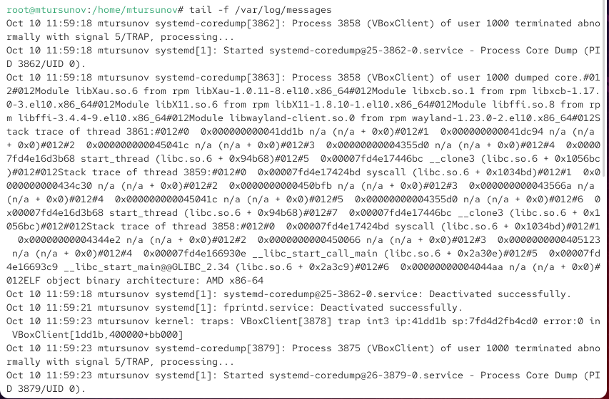
* Рис. 1: Мониторинг системных событий через tail -f /var/log/messages
* На экране фиксируются сообщения, связанные с процессами **VBoxClient**, сопровождающиеся ошибками и дампами памяти (core dump).  
  Это свидетельствует о сбоях в работе клиентских процессов VirtualBox.

1. В третьей вкладке произведён выход из режима суперпользователя с помощью **Ctrl + D**,  
   затем выполнена попытка повторного входа с использованием команды **su -**, при этом был введён неправильный пароль.  
   Во второй вкладке с активным мониторингом отобразилось сообщение об ошибке авторизации:  
   **FAILED SU (to root) mtursunov on pts/2**.

* 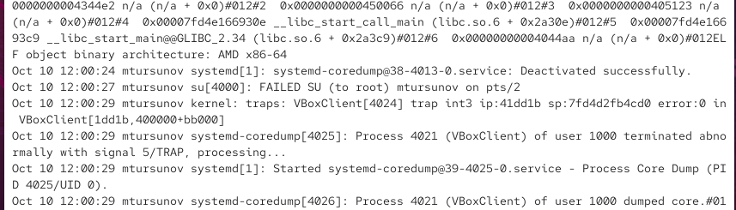
* Рис. 2: Ошибка авторизации при попытке su -

1. Далее в пользовательской оболочке выполнена команда **logger hello**.  
   Она предназначена для записи произвольных сообщений в системный журнал.  
   После выполнения во второй вкладке с мониторингом появилось сообщение с текстом **hello**,  
   подтверждающее успешную запись в файл **/var/log/messages**.

* 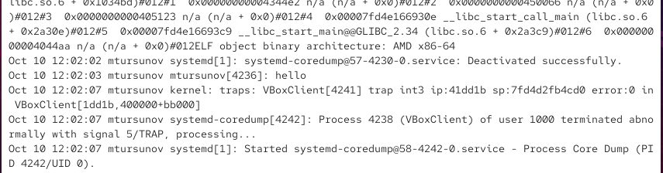
* Рис. 3: Результат работы команды logger hello

1. После завершения наблюдения за системными событиями процесс мониторинга был остановлен сочетанием **Ctrl + C**.  
   Затем выполнен просмотр последних двадцати строк журнала безопасности с помощью команды **tail -n 20 /var/log/secure**.  
   В выводе зафиксированы события входа в систему, в том числе успешные и неудачные попытки авторизации через **su**, **sshd** и **gdm**.  
   Также видны записи о неудачных попытках ввода пароля при повышении привилегий пользователя **mtursunov**.

* 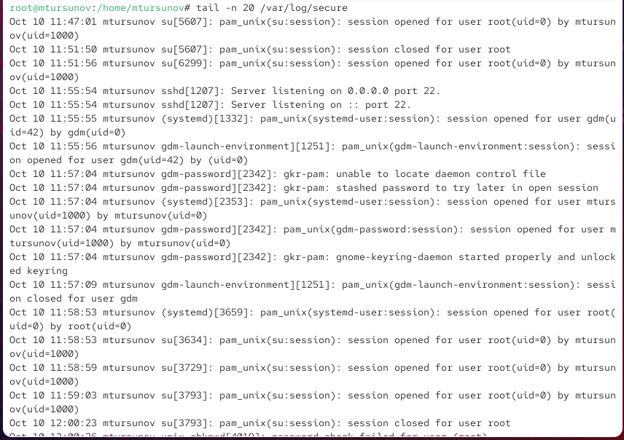
* Рис. 4: Вывод файла /var/log/secure

## 2.2 Изменение правил rsyslog.conf

1. В первой вкладке терминала был установлен и запущен веб-сервер Apache.  
   Для этого выполнены команды установки и запуска службы **httpd**, а также её автоматического запуска при загрузке системы.
2. После установки веб-службы выполнено наблюдение за журналом ошибок Apache:  
   **tail -f /var/log/httpd/error_log**.  
   В выводе фиксировались стандартные служебные сообщения о запуске и настройке Apache, включая уведомления SELinux и конфигурацию модулей.

* 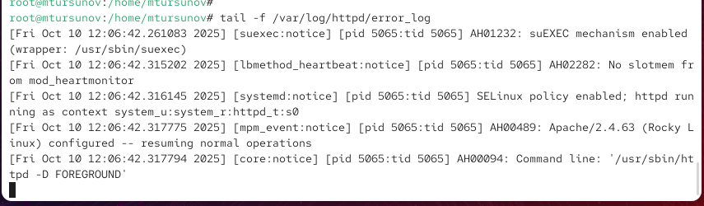
* Рис. 5: Мониторинг журнала ошибок Apache

1. В конфигурационном файле **/etc/httpd/conf/httpd.conf** была добавлена строка:  
   **ErrorLog syslog:local1**.  
   Эта запись перенаправляет сообщения об ошибках веб-сервера в системный журнал, используя объект **local1**, предназначенный для пользовательских приложений.

* 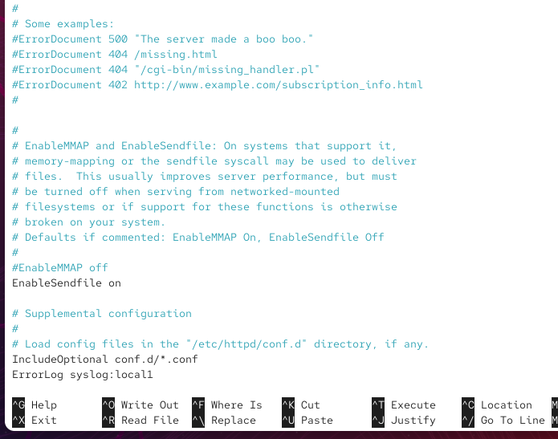
* Рис. 6: Изменение конфигурации httpd.conf

1. В каталоге **/etc/rsyslog.d** был создан новый файл **httpd.conf**, в который добавлена строка:  
   **local1.* -/var/log/httpd-error.log**.  
   Таким образом, все сообщения, поступающие в объект **local1**, будут записываться в отдельный лог-файл **/var/log/httpd-error.log**.

* 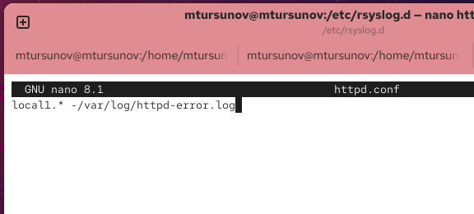
* Рис. 7: Создание правила для перенаправления логов Apache

1. После изменения конфигураций службы журналирования и веб-сервера выполнена их перезагрузка:  
   **systemctl restart rsyslog.service** и **systemctl restart httpd**.  
   Это позволило применить новые параметры без перезагрузки системы.

* 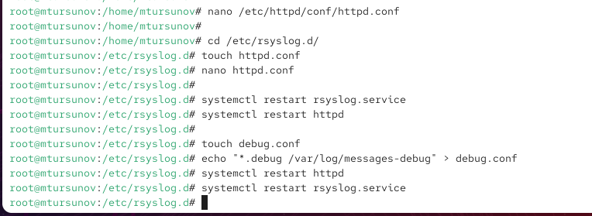
* Рис. 8: Перезапуск служб rsyslog и httpd

1. Для регистрации отладочных сообщений был создан дополнительный файл **debug.conf** в каталоге **/etc/rsyslog.d**.  
   В него добавлена строка **\*.debug /var/log/messages-debug**, направляющая все сообщения с уровнем debug в отдельный журнал **/var/log/messages-debug**.
2. После перезапуска службы rsyslog был запущен мониторинг этого файла командой **tail -f /var/log/messages-debug**.  
   Затем в другой вкладке терминала была выполнена команда **logger -p daemon.debug “Daemon Debug Message”**,  
   которая отправила тестовое отладочное сообщение в системный журнал.

* В окне мониторинга отображается переданное сообщение, что подтверждает корректную настройку фильтрации и маршрутизации логов.
* 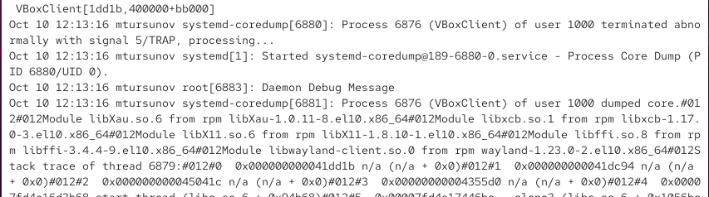
* Рис. 9: Результат регистрации отладочного сообщения через logger

## 2.3 Использование journalctl

1. Во второй вкладке терминала был запущен просмотр системного журнала с момента последней загрузки системы с помощью команды **journalctl**.  
   На экране отобразились записи ядра Linux, включая сведения о версии, параметрах загрузки, структуре памяти и активности BIOS.  
   Управление просмотром осуществлялось клавишами **Enter** (построчно), **пробел** (постранично) и **q** (выход).

* 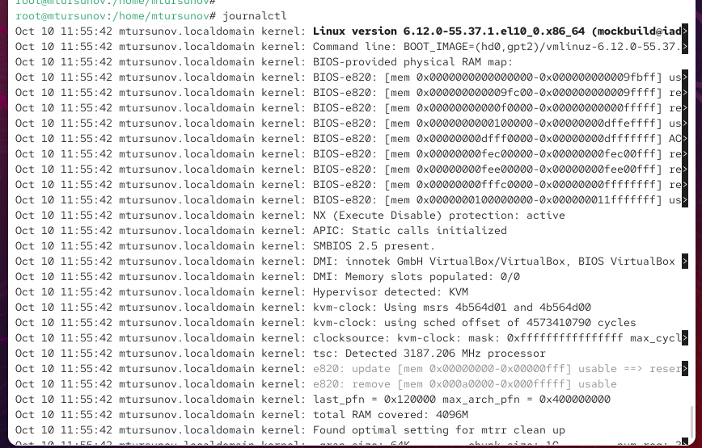
* Рис. 10: Просмотр системного журнала с момента загрузки

1. Для получения журналов без использования пейджера применена команда **journalctl –no-pager**,  
   что позволило вывести все записи сразу, без постраничной навигации.
2. Команда **journalctl -f** запустила отображение событий в реальном времени, аналогично действию утилиты tail -f для обычных логов.  
   После появления новых сообщений (например, об ошибках VBoxClient) информация сразу же выводилась в консоль.  
   Прекращение режима выполнено с помощью **Ctrl + C**.

* 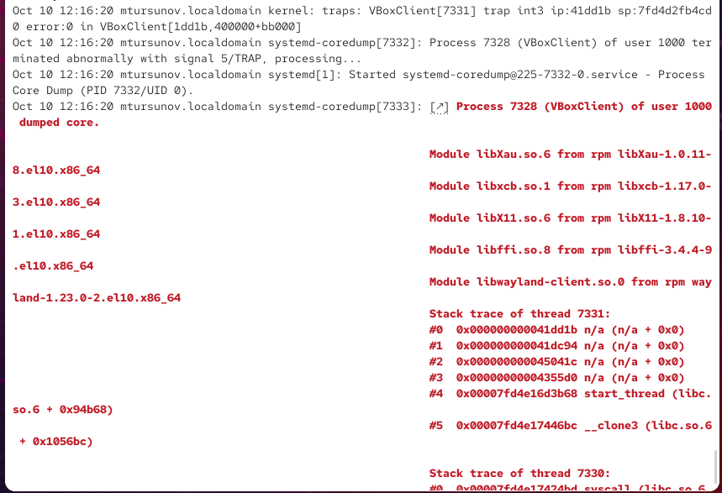
* Рис. 11: Просмотр журнала в реальном времени

1. При двойном нажатии клавиши **Tab** после ввода команды **journalctl** был выведен список доступных параметров для фильтрации.  
   Это позволило увидеть все возможные поля фильтрации, такие как _UID, _SYSTEMD_UNIT, _EXE, _PID и другие.

* 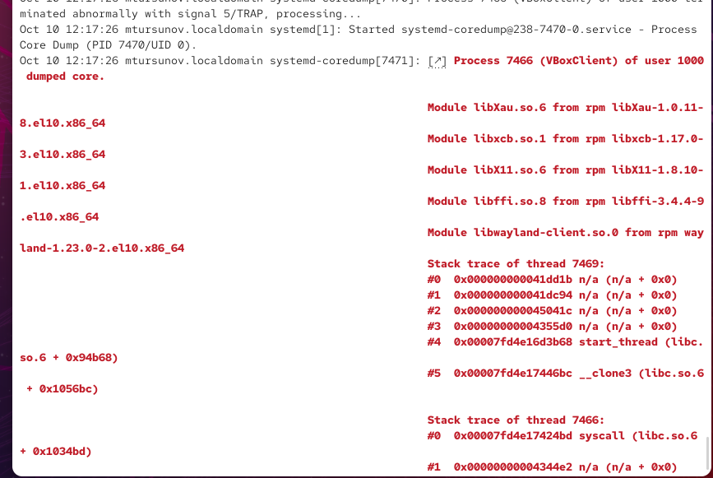
* Рис. 12: Отображение параметров фильтрации journalctl

1. Для отображения записей, созданных пользователем с идентификатором UID 0 (root), была использована команда **journalctl _UID=0**.  
   В результате выведены системные события, инициированные пользователем root во время запуска служб и модулей.

* 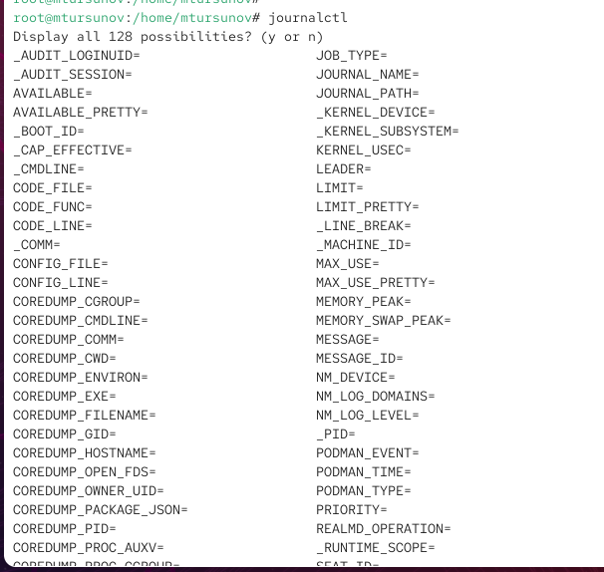
* Рис. 13: Вывод записей для UID 0

1. Команда **journalctl -n 20** отобразила последние двадцать строк журнала.  
   В них зафиксированы сообщения ядра и службы systemd, включая сведения о процессах и ошибках приложений.

* 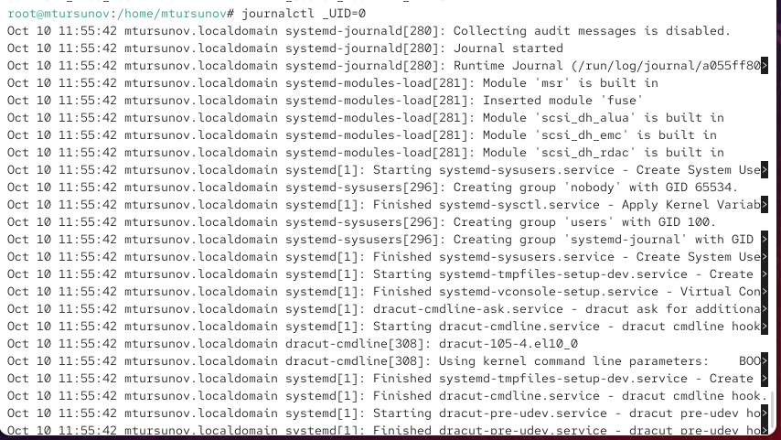
* Рис. 14: Отображение последних 20 строк журнала

1. Для вывода только сообщений с уровнем приоритета “ошибка” использовалась команда **journalctl -p err**.  
   На экран были выведены критические сообщения ядра и системных служб, включая ошибки видеодрайвера vmwgfx и библиотеки alsa-lib.

* 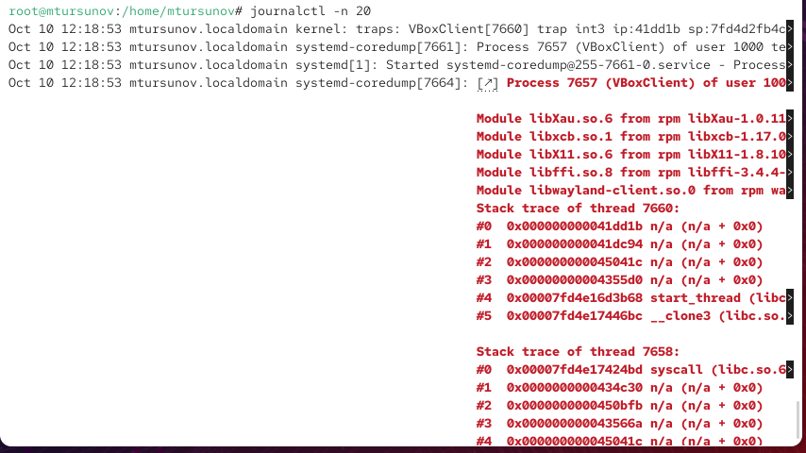
* Рис. 15: Просмотр сообщений об ошибках

1. Для анализа событий, произошедших со вчерашнего дня, применена команда **journalctl –since yesterday**,  
   которая вывела все сообщения, начиная с предыдущих суток.

* 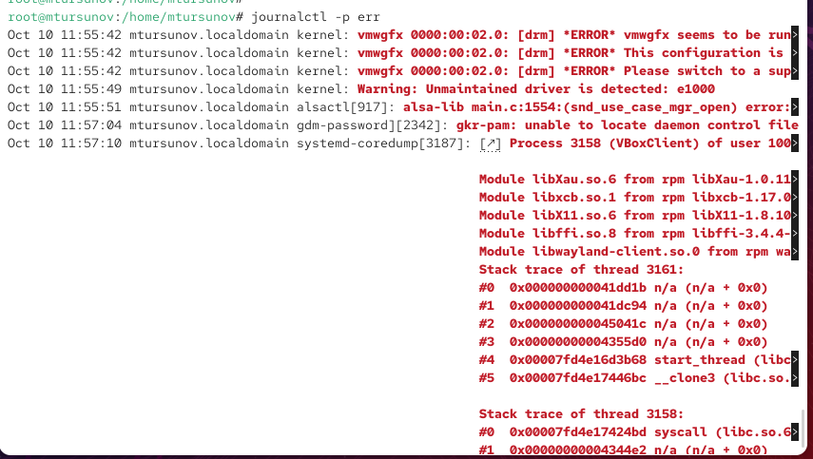
* Рис. 16: Просмотр журнала с фильтром по времени

1. Команда **journalctl –since yesterday -p err** отобразила только сообщения об ошибках, зафиксированные со вчерашнего дня.  
   Среди них присутствовали системные ошибки, предупреждения драйверов и сбои процессов VBoxClient.

* 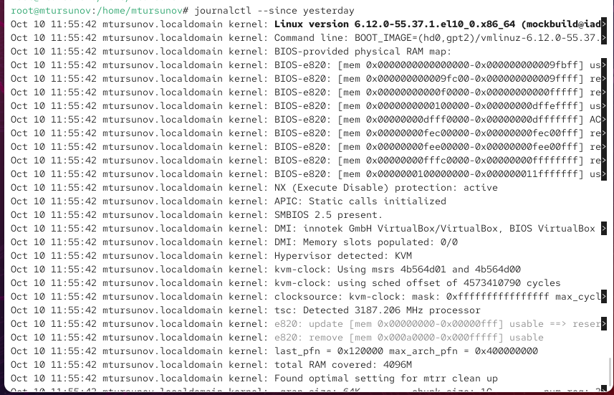
* Рис. 17: Просмотр ошибок со вчерашнего дня

1. Для получения расширенной информации о каждом событии была использована команда **journalctl -o verbose**.  
   В этом режиме журнал отображает полные метаданные записей: дату, источник, уровень приоритета, идентификатор процесса, контекст и сообщение.

* 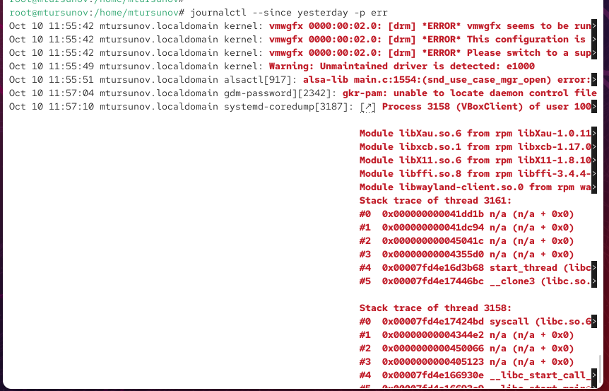
* Рис. 18: Режим подробного вывода verbose

1. Для просмотра дополнительной информации о модуле SSHD использовалась команда **journalctl _SYSTEMD_UNIT=sshd.service**.  
   В результате были показаны сообщения, связанные с запуском службы sshd, включая прослушивание портов и предупреждения окружения.

* 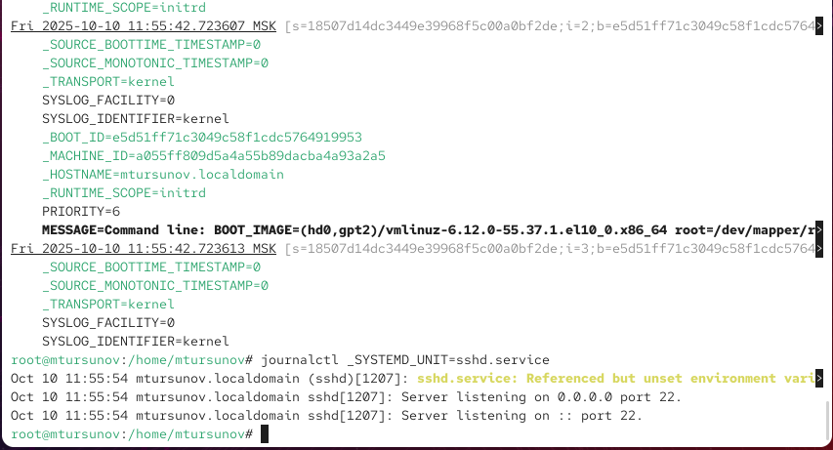
* Рис. 19: Просмотр событий службы SSHD

## 2.4 Постоянный журнал journald

1. Для начала был получен доступ с правами суперпользователя.  
   Это необходимо, так как изменение параметров системного журнала требует административных прав.
2. Создан каталог **/var/log/journal**, предназначенный для хранения постоянных записей журнала.  
   Каталог создаётся с помощью команды **mkdir -p /var/log/journal**, которая создаёт директорию, если она отсутствует, включая промежуточные пути.
3. Для корректной работы службы **systemd-journald** настроены права доступа к каталогу:
   * командой **chown root:systemd-journal /var/log/journal** назначена владельцем группа *systemd-journal*,
   * командой **chmod 2755 /var/log/journal** заданы права доступа, позволяющие записи и чтение журналов службой journald.
4. Чтобы применить изменения без перезагрузки системы, была выполнена команда  
   **killall -USR1 systemd-journald**, которая посылает процессу journald сигнал на перезапуск с перечитыванием конфигурации.
5. После этого журнал **systemd-journald** стал постоянным — все новые сообщения теперь сохраняются в каталоге **/var/log/journal** и не теряются после перезагрузки.  
   Проверка осуществлена командой **journalctl -b**, которая выводит сообщения с момента последней загрузки системы.

* 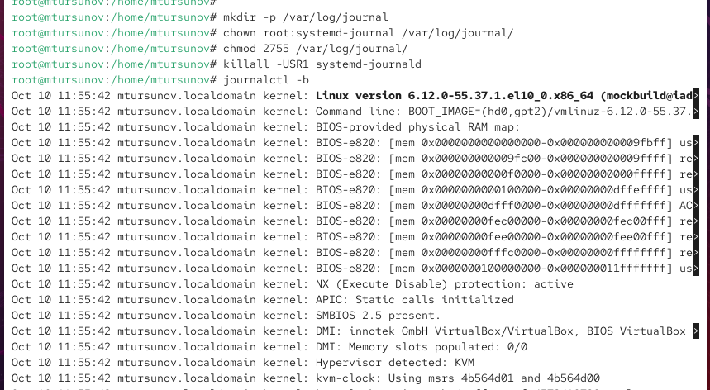
* Рис. 20: Настройка постоянного журнала journald

# 3 Контрольные вопросы

1. **Какой файл используется для настройки rsyslogd?**  
   /etc/rsyslog.conf  
   а также дополнительные файлы конфигурации, расположенные в каталоге **/etc/rsyslog.d/**
2. **В каком файле журнала rsyslogd содержатся сообщения, связанные с аутентификацией?**  
   /var/log/secure
3. **Если вы ничего не настроите, то сколько времени потребуется для ротации файлов журналов?**  
   По умолчанию ротация файлов журналов выполняется **еженедельно (weekly)** — один раз в неделю, согласно настройкам файла **/etc/logrotate.conf**.
4. **Какую строку следует добавить в конфигурацию для записи всех сообщений с приоритетом info в файл /var/log/messages.info?**  
   *.info /var/log/messages.info
5. **Какая команда позволяет вам видеть сообщения журнала в режиме реального времени?**  
   journalctl -f  
   или для системных логов, управляемых rsyslog:  
   tail -f /var/log/messages
6. **Какая команда позволяет вам видеть все сообщения журнала, которые были написаны для PID 1 между 9:00 и 15:00?**  
   journalctl _PID=1 –since “09:00” –until “15:00”
7. **Какая команда позволяет вам видеть сообщения journald после последней перезагрузки системы?**  
   journalctl -b
8. **Какая процедура позволяет сделать журнал journald постоянным?**
   1. Создать каталог **/var/log/journal**
   2. Назначить права и владельца:  
      chown root:systemd-journal /var/log/journal  
      chmod 2755 /var/log/journal
   3. Отправить сигнал службе journald для применения изменений:  
      killall -USR1 systemd-journald  
      После этого журнал journald становится постоянным и сохраняется после перезагрузки.

# 4 Заключение

В ходе выполнения работы были изучены принципы и механизмы регистрации системных событий в Linux с использованием служб **rsyslog** и **systemd-journald**.  
Были выполнены практические действия по настройке журналов, фильтрации сообщений, перенаправлению логов веб-службы Apache, а также организации отдельного файла для отладочной информации.  
Освоены приёмы работы с утилитой **journalctl**, включая поиск, фильтрацию, просмотр сообщений за определённые периоды и в режиме реального времени.